






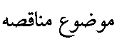
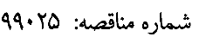


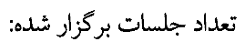
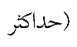
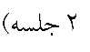
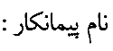

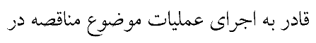

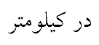
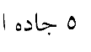
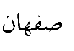

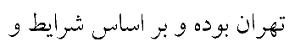

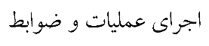
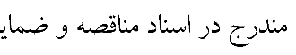
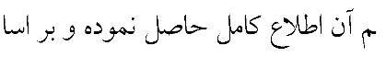
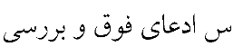


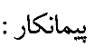
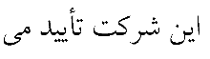

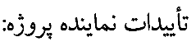








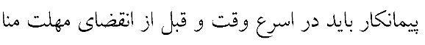
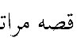
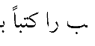
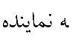

اجرای عملیات محوطه سازی و بهسازی معابر سازی در مجتمع قیر سازی شرکت پاالیش نفت جی



❑


❑

❑







